ODS 7 – Energía asequible y no contaminante
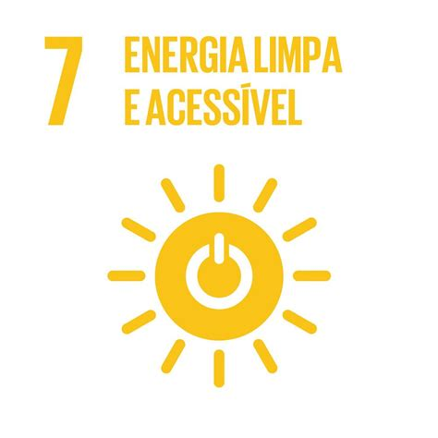
Alumno: Aarón Nave

- Introducción
- Descripción del ODS 7 y su objetivo
- Medidas necesarias para alcanzar el ODS 7
- Empresas que aplican activamente este ODS
- Empresas que deberían aplicar metodologías sostenibles
- Conclusión
- Bibliografía
La energía es un recurso esencial para el desarrollo humano, económico y social. Sin embargo, millones de personas en el mundo aún no tienen acceso a una fuente de energía moderna, segura y asequible. El Objetivo de Desarrollo Sostenible 7 busca garantizar el acceso universal a una energía asequible, segura, sostenible y moderna para todos antes del año 2030.
El ODS 7: Energía asequible y no contaminante tiene como propósito asegurar el acceso a una energía asequible, fiable, sostenible y moderna para todos.
Este objetivo busca:
- Ampliar la infraestructura energética sostenible.
- Promover la eficiencia energética.
- Fomentar el uso de fuentes renovables como la solar, eólica, hidroeléctrica, geotérmica y biomasa.
- Reducir la dependencia de los combustibles fósiles.
Metas principales del ODS 7:
- Garantizar el acceso universal a servicios energéticos modernos.
- Aumentar significativamente la proporción de energía renovable en el mix energético mundial.
- Duplicar la tasa mundial de mejora de la eficiencia energética.
- Fortalecer la cooperación internacional para facilitar el acceso a investigación, tecnología y financiación en energía limpia.
Algunas medidas que se deberían tomar para cumplir con este objetivo son:
- Inversión en energías renovables: Fomentar el uso de energía solar, eólica y geotérmica a nivel local e industrial.
- Educación y concienciación: Promover el uso responsable de la energía en hogares, empresas y centros educativos.
- Políticas públicas y subsidios verdes: Los gobiernos deben incentivar a las empresas que desarrollen tecnologías limpias mediante beneficios fiscales.
- Infraestructura sostenible: Modernizar las redes eléctricas para integrar fuentes renovables.
- Apoyo a comunidades rurales: Implementar microredes eléctricas con energía solar o eólica en zonas sin acceso a electricidad.
- Iberdrola (España)
  - Una de las líderes mundiales en energía eólica y transición energética.
  - Ha invertido fuertemente en proyectos de energía renovable y en la reducción de emisiones de CO₂.
- Tesla (Estados Unidos)
  - Promueve la movilidad eléctrica y el almacenamiento de energía con baterías sostenibles.
  - Su tecnología contribuye a la independencia de los combustibles fósiles.
- Acciona (España)
  - Desarrolla proyectos de energía renovable en más de 40 países.
  - Produce electricidad 100% libre de emisiones de gases de efecto invernadero.
- Ørsted (Dinamarca)
  - Ha pasado de ser una empresa de combustibles fósiles a líder mundial en energía eólica marino
- Repsol (España)
  - Aunque ha comenzado su transición energética, sigue siendo una gran emisora de CO₂.
  - Debería acelerar su transformación hacia energías renovables.
- Volkswagen (Alemania)
  - A pesar de su apuesta reciente por los coches eléctricos, necesita reducir la huella de carbono de su producción.
- Amazon (EE. UU.)
  - Su red logística consume enormes cantidades de energía.
  - Debería potenciar el uso de energías renovables en sus centros de datos y transporte.
- Inditex (España)
  - Podría adoptar fuentes de energía 100% renovables en todas sus fábricas y tiendas.
El ODS 7 es fundamental para lograr el desarrollo sostenible, ya que la energía impulsa todos los aspectos de la vida moderna: la educación, la salud, la industria y la tecnología.
Avanzar hacia una energía asequible y no contaminante no solo protege el planeta, sino que también impulsa la economía y mejora la calidad de vida.
Cada persona, empresa y gobierno debe asumir un papel activo en la transición hacia un modelo energético sostenible, eficiente y justo.

